De Kilsdonkse watermolen
Martien van Asseldonk
Deze gegevens mogen gebruikt worden onder verwijzing naar: Martien van Asseldonk, www.oudzijtaart.nl

De Kilsdonkse watermolen lag in de Aa in Dinther, op de grens met Veghel en Schijndel.

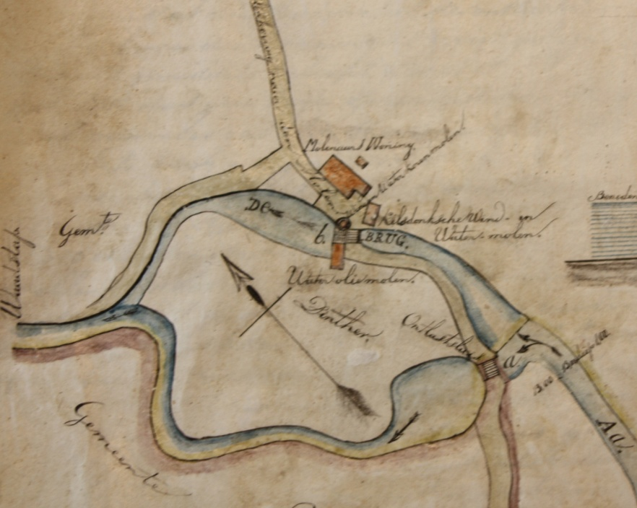

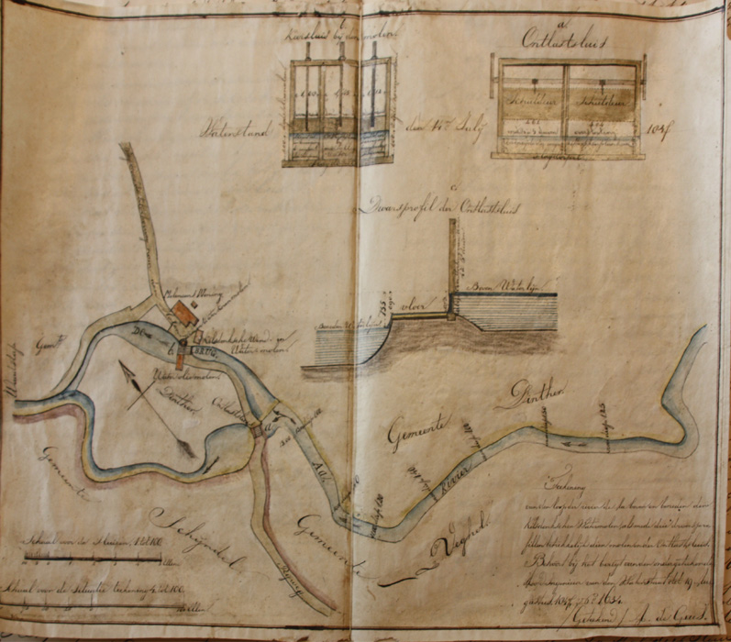

De molen wordt genoemd in de beschrijving van de grenzen van de gemeint van Dinther en Heeswijk in 1233. Ester Vink, De Molen van Kilsdonk door de molen heen (2011) 4, schrijft over deze vermelding:

Vaak wordt als vroegste vermelding van de molen een oorkonde aangehaald die kort voor 1233 moet zijn opgesteld. Hierin worden, als onderdeel van de grensomschrijving van de gemene gronden van Dinther, Heeswijk en Bernheze de molenplaats in de buurt van de monding van de Nieuwe Beek (‘per ascensum Nove Beke’) genoemd en de helft van een ‘mulenstat’ (= molenplaats). Gemene gronden waren de gronden waarop de inwoners van deze plaatsen gemeenschappelijke rechten hadden. Ze hadden niets van doen met de molens die genoemd worden. Men beschouwt de eerstgenoemde molen wel als de latere Kilsdonkse Molen, maar of dit juist is, zal gezien de vage omschrijving wel altijd een mysterie blijven.

Nico L. van Dinther, Dinther In het Aa-Leigraaf-Beekgraaf-gebied (Dinther 2013) 40-48 heeft zich over de grenspunten die in 1233 genoemd worden verdiept en er enkele weten te lokaliseeren.

Achtereenvolgens worden genoemd (met nog enkele tussenliggende grenspunten): Hazelberg => Nieuw Hansfoort => de monding van Nieuwe Beek => de molen => Scinle mere, vermoedelijk de plaats waar een beek met die naam in de Aa op de grens van Schijndel en Dinther uitmondt. De lokatie van de molen tussen Hansfoort en de grens met Schijndel laat weinig ruimte voor twijfel dat in de oorkonde van 1233 de Kilsdonkse watermolen bedoeld wordt.

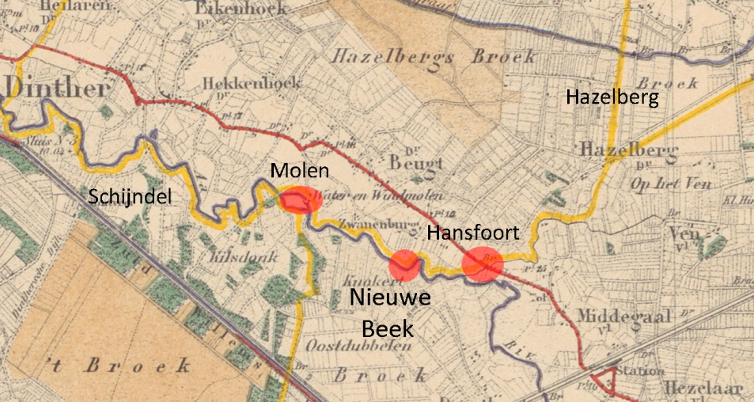

Ester Vink schrijft: 'De Aa kronkelde sterk en zal zijn loop nog wel eens verlegd hebben sinds de dertiende en veertiende eeuw. Het is helemaal niet ondenkbaar dat hij destijds ter hoogte van Dinther niet één, maar een aantal meanders had die geschikt waren als locaties voor watermolens.'

Dit argument overtuigt niet. Uit de reconstructie van Veghel blijkt dat bochten in de de Aa sinds de middeleeuwen wel verder uitschuurde, maar dat voor het verleggen van de loop door het afsnijden van een bocht of het uitschuren van een nieuwe bocht meer tijd nodig was. Dat zijn voor de periode na de Middeleeuwen hoogst zeldzame gebeurtenissen. Bovendien werd door een watermolen de loop van de rivier ter plekke gefixeerd en werd er een extr a waterloop gegraven om het overtollige water door te kunnen laten. Als er meer watermolens zijn geweest in Dinther, dan moeten de sporen daar van in latere tijd nog sporen van in het landschap te zien zijn, en daarvan is geen sprake. Als er meer watermolens waren dan is te verwachten dat die ook sporen in de geschreven bronnen nagelaten zouden hebben en dat is ook niet het geval. Ook bewaakten de molenaars hun rechten, er kwamen tussen Middelrode en Dinther niet zomaar molens bij of af.

De watermolen wordt ook genoemd in de beschrijving van de grenzen van de gemeint van Schijndel op 6 december 1309:

- En gaande verder verder tot aan de gracht genoemd Truweestersgrave, die is gelegen achter de windmolen op de heide tegen Eirde
- en van die gracht achter Eerde tot aan de plaats dee gewoonlijk d'Audebeke genoemd wordt
- en vanaf die plaats tot aan de molen van Dynter

Ester Vink stelt ook vraagtekens bij de identificatie van deze vermelding met de Kilsdonkse watermolen De schepenen van Schijndel twijfelden er in 1745 niet aan. Zij verklaarden:

Schijndel is volgens haar oude kaarte stootende tegens de limieten van Vecghel, te weeten van de watermoolen onder Dinter van outs genaemt den watermoolen van Kilsdonq en soo door den gehucht d’Eerde tot op de heij agter de Eerde eertijds genaamt Truijheestersgrave, en vervolgens tot op den wintmoolen van de Couveringh.

Ester Vink: Volgens een akte van 30 juni 1492 uit het Bossche Schepenprotocol had Henrick Bredebaert als procureur van ‘s-Hertogenbosch een tijd tevoren volgens een gerechtelijke uitspraak de molen van Kilsdonk met toebehoren ten behoeve van de stad gekocht van de advocaat Peter die Sluyter, wanneer is onduidelijk. Vervolgens werd de molen overgedragen aan mr. Goyart van Dommelen ten behoeve van Robbrecht van Erpe, de persoon van Veghel, Walraven van Erpe Goyartss., Jan Zuermont Willemss, Willem Gerit Graetss en Wouter vanden Pals Wouterss. De genoemde personen hebben op 19 oktober 1491 de molen en toebehoren overgedragen aan Claes zoon van wijlen Gerit Graets. Deze Graets tenslotte droeg hem op 30 juni 1492 erfelijk en wettelijk over aan Henrick die Molner te Heeswijk.

Een afschrift van 27 oktober 1682 van de akte van verkoop uit 1491 bevindt zich in de resolutieboeken van Veghel en wordt daar gedateerd op 13 februari 1513. 'Onder stont: accordceert met het prothocol deser stadt secretarye van den jaere 1491.' In latere resolutieboeken wordt naar deze oorkonde verwezen als zijnde uit 1491.

De watermolen was belangrijk voor de waterstand van de Aa stroomopwaarts, met name in Veghel. Als de sluis dicht was, kon de molen draaien, maar van de ander kant liepen er dan in Veghel veel beemden onder water. Dat was dus een situatie van de een zijn brood, is de ander zijn dood. Het dorpsbestuur slaagde er in om de watermolen aan te kopen, en op 19 oktober 1491 voor de Bossche schepenbank weer te verkopen, onder voorwaarde dat op deze molen alleen in de wintermaanden gemalen mocht worden.

Bij deze transactie traden vier mannen namens de gemeenschap op: Robbrecht van Erpe, persoon te Vechel (hij was kanunnik te Luik en zich liet vertegenwoordigen door meester Goijaert van Dommelen), Walraven van Erp Goijaerts, Johannes Surmont Willemss, Willem Geraerdt Graetss ende Wouter van Palse Wouterszoen. Zij verkopen de watermolen aan Claes, zoon van wijlen Gerrit Graets, onder de volgende voorwaarden:

- dat de moelesluijse van nu voortane altijt ende eewelijc duerende sal wijt wesen ende wijt gehouden worden, dat is te weten veertijen hannervoet lopens waters tussen henne stijlen van boven tot beneden tot opten dorpel toe, ende dat wijngatt en dye sluijse sal wijt wesen ende altijd wijt gehouden worden sesse hanner voeten lopens water tussen syn stylen van boven tot beneden tot opten dorpel toe sonder eenig foute. Ende dat die sluijse metten wijntsgat voirtaine dijeper sal wesen eenen hanner voet dan ze nu opten dach van heden is.
- dat opten voirscreven moelen sal mogen maelen alleen tot zekere genoemen tyde van de jaer, dat is te weten van sinte Remigius dach (= 1 oktober) tot (lees: van) XII uren smiddgas tot Sinte Geertruyde dach (= 17 maart) toe tot XII uren des middachs ende anders niet.
- dat jaerlycx op Sinte Geertuyde dach tot XII uren des middachs sal die moelen opgaen mette sluijsen ende metten wijngaten ende den stroom en sal niet belemmert eenigsints van dien daege voert tot op Sinte Remigius dach te wetene tot XII uren smiddachs alsoo dat men daere bynnen daer niet maelen en sal sonder argelist.
- dat de bruijcker van den moelens voirscreven ten tijde wesende sal schuldich sijn te onderhouden alle manieren van gebooden die daer nae maelen gedaen sullen worden den visschen aengaende, gelyck die naburen van Vechel.
- dat die voirscreven Claes Gerritss hy noch syne nacomelingen den bodem van den voirscreven moelen tot egeenen tyde verleggen, nog die wydde vermaken en sal, het en sij bij schepenen ende geswooren van Vechel ofte huere gedeputeerden ende by advyse van hen ende die selver daer toe geroepen alst behooren sal.
- dat die voirscreven Claes Geritss hij en sijne nacomelingen bruijckers van den voirscreven molene, schuldich sullen wesen ten eeuwigen daegen hen te reguleren nae de puncten ende voerwaerden voirscreven sonder eenich tegenseggen, by alsoo off zy in enigen van dien gebrecklyc bevonden worden, dat Godt verhueden wille, dat als dan tot elken mael daer aen verboren sullen negen ponden payment, te deylen in dryen, te weten dat een dordel den heer, dat ander dordel den gesworen van Vechel tot behoeff van den gebueren aldaer en dat dorde dordedeel den geenen die se becore sullen, ende daer inne versien dat dat becore voirscreven sal geschieden by tween wittigen mannen van Vechel est van Dynther, niet jegenstaende dat die zelver aenwynres off heffers waere van den broecken en pene voirscreven.

De Kilsdonkse molen mocht dus alleen gebruikt worden in de periode van 1 oktober tot 17 maart. Nog in de achttiende eeuw ging het voltallige dorpsbestuur van Veghel elk voorjaar op 17 maart naar de watermolen om de sluizen op te trekken. Daarbij werd gegeten dan wel gedronken en de kosten daarvan vinden we terug in de dorpsrekeningen uit die periode. Enkele voorbeelden:

- den 17^{en} maert 1713 de banscou gevoert door schepenen, borgemeesters ende geswoorens als van oudts twee schellingen ijder man voor sijne consumptie toegesecht, facit 8-0-0
- 17e maert 1715 de molenschouw gevoert van de Kilsdoncqse moolen, betaelt wegens consumpte 9-10-0
- 17 maart 1723 op de banschouw en trecken van der sluijs aen de Kilsdoncksen water molen 7-10-0

In 1727 machtigden de Staten-Generaal de Leen- en Tolkamer om namens hen het toezicht op de dorpsrekeningen uit te oefenen. Die instantie verbood om de kosten gemaakt voor verteringen tijdens de schouwen in de dorpsrekening op te nemen. Het dorpsbestuur betoogde in 1729 dat het op 17 maart vooral om de sluis van de Kilsdonkse watermolen ging en dat voeren van de banschouw bijzaak was:

Namentlijk dat op den 17 maart 1729 wegens het optrecken van den sluyse ende ’t begaan der banschou is verteert 7-10-0, zijnde dit een oude en gepriviligeerde dag dat alle de leeden de sluijse onder Dinter gaan optrecken en dan wel in passant quasi off de gemeentens heckens wel hangen besigtigen, egter het oogmerck is alleen het optrecken van die sluijse, soo vertrouwen dat haar Edel Agtbare dese post sullen passeeren.

Hierna mocht deze post in de dorpsrekening opgenomen blijven.

Op 17-8-1651 werd de watermolen genaamd Kilsdonck liggende onder Dinther en toebehorende aan Jonker Herenhoven gevisiteerd door de Raad en Rentmeester-generaal der Domeinen. Eerst heeft men de sluis bekeken en geconstateerd dat de schutplaats een voet en zeven duimen hoger lag dan de rivier, niettegenstaande die niet uitgediept was. Zowel het windgat als de sluis bleek breed te zijn 19-6. Komende voor de molen zag men een ouden eikenpaal waar, volgens een verklaring van diverse personen, een ijzeren pegel opgestaan zou hebben, die er ten tijde van de belegering van Bommel afgenomen was. Door enige ingezetenen van Veghel en Dinther is vervolgens een korenland aangewezen genaamd ‘Metapenvelt’ liggende boven de molen. Voor bij de molen is toen een nieuwe eikenpaal geslagen met 16 nagelgaten en het kruisijzerwerk is erop geplaatst. De pegel is 6 duimen lager gesteld als het genoemde korenveld en 4 voeten en 2 duimen boven de waterplaat. In het middelste gebont van de molen zijn vijf nagels geslagen conform de hoogte van de pegel. De schutborden en de sluis zouden moetenen worden verlaagd.

Hoe hoog het water in de winter kon stijgen lijkt uit de volgende verklaring. Op 1 januari 1682 verklaarden een aantal pesonen voor schepenen van Veghel:

- dat de revier genoempt d’A voorscreven tegenwoordig is opgestopt bij den watermolen tot Dinther genoemt den Kilsdonkse moolen, waer door haere landerijen ten deele tegenwoordig onder water staen, als mede ettelijcke huijsen onderloopen, ende de herbanne tusschen den molen van Vechel ende het Beugh Brucxken die tegenwoordig naeuwelijckx daerdoor gebruijckt kan worden. Verders verklaeren sij deponenten bij aldien het selve niet en worden voorsien dat de tegenwoordige opgestopte Aa wort door gelaeten om het hooge water sijn aftreck te konnen hebben haere besaeijde landerijen daer door sal moeten verdrincken ende als dan bedorven sijnde, haer niet mogelijck en is daer van de dorpslasten, verpondinge als andersints te konnen betaelen.

Uit de Veghelse dorpsrekeningen:

- 1636-1637: opten 10 augusty doen gegeven door handen van Michiel Donckers aen handen van Gerit van Kelst om vuijt sijnen hueden te lichten seeckere beschede vande watermuelen tot Dinter gemijnelijcke genampt Kijlsdonck tweeten vanden pegel aldaer, daer van gegeven die somme van 26 stuyvers

- 1641-1642: opden 4^{en} mertij aenden schouteth van Erp ende Vechgel gegeven ter ordinantie van schepenen van wegen den peckel in de Aa aenden Kilsdoncxe moelen de somme van 5 gulden

- 1642-1643:
  - den 25^{en} junij ten Bosch geweest by Vanden Broeck ende aldaer gehaelt copye vande poterye ende vande Kildonxsche moelen, daer aff gegeven 3 gulden 2 stuyvers
  - den selven dito bij Driescord geweest met Vanden Broeck ende den schoutet ende Beever om met hem te accorderen van wegen de nieuw vercochte erve ende d’ Aa, als doen verteert 8 gulden 2 stuyvers
  - Den selven dito (30-7-1642) gegeven aenden deurweerder dye quam van wegen Driescord om de stucken vande Kilsdoncksche moelen de somme van 2 gulden
  - Item hebben de selve borgemeesteren aen Jan Janssen van Asten van wegen Verschaut gegeven ende betaelt de somme van 20 gulden 3 stuyvers 3 ort, dye Verschaut voor ons dorp gedaen ende verschoeten heeft int proces van de Kildoncxsce mole

- 1649-1650: Optten 16en september gevaceert Henrick Rutten, Geryt Henricx, Goort Peter Rutten ten Bosch bij joncker Pieck ende Geraert van Kelst om te spreken van de watermeulen aengaende den pegel ende doen verteert met pert ende kerre tsamen 38 stuyvers

- 1651-1652: Aernt Gerart Henrickx ende Gerart Gerarts ende Matthys Peters syn naer Den Booss gevaceert om te sprecken met mijn heer Pieck aengaende den pekel aenden wattermullen te Kilsdonck ende mede aen te sprecken Apseloen van weggen Broekhoven ende hebben doen vertert met pert ende karsse dor groet watter ende hebben doen vertert opden irste ende tweeden desember 5 gulden 17 stuyvers

- 1656-1657: Opten 30^{en} marty gevaceert ten Bosch met den heere stadtholder president by den heere rentmeester Pieck dat wy beschreven waren rakende de sluys tot Dinter (..) vertert 6 gulden 10 stuyvers

- 1663-1664:
  - betaelt aen Jacob van der Haghen over getuijgen te leijen voort dorp dat de bemden waren ondert water staende ende dat voor wethouderen van Schijndel (..) 9-19-8
  - doorgestreepte post: betaelt aen Johan van Heessel tot Roij van getuijghen te schrijven over den vloet vant water 9-1-0
  - betaelt 25-0-0 uijtgegeven ter oorsaecke vant hoogh water

- 1730-1731:
  - 20 junij 1730: naar de sluijs gaan visiteren en het wintgat toe bevonden, vacatie 0-10-0
  - Nog naar Dinter om veclaringe van de regenten aldaar wegens het hoog water waar door onse beemden geindundeert zijn 0-10-0
  - Idem tot Erp 0-10-0

- 1737-1738:
  - 15 april 1737, de sluijs onder Dinter aant versinken en genoegsaam opt wegspoelen staande was voor de schutplaat geheel met plancken in de gront geheyt en soodanig hoog beset dat het water geen afftreck connende hebben, waardoor onsen hoijlanden geheel onder water wierden gehouden, tot merckelijck nadeel van de ingesetenen, daeromme per ordre van regenten neffens den president aldaar gevaceert die molemeester (Varije) gesprooken en versogt de plancken dieper in te heijen, ofwel tot de schutplaat toe aff te beijtelen opdat het water sijn coers konde hbben, dog geweijgert mits d’ absentie van de heer, vacatie dien dag 3-10-0
  - 16 dito rapport gedaan ende gemaakt, en de novo neffens president gecommitteert alles int werck te stellen om het water die loop te doen hebben, anders het geheel jaar door niets van de beemden was te wagten, alsdoen wederom den 17 dito aldaar gevaceert dien ganschen dag en aldaer met Juffrouwe Qrand mits alsmede van den heer woorde gehadt, selffs wierden wij van haar met soorte van dreijgementen bejegent, niettegestaande persisteerde off te gaan claagen daar ’t behoort, dat zij daar over eerst aan den heer mogt schrijven ende eenig tyt versogt, vacatie 3-10-0
  - De sluijs tot Dinter welcke wiert vermaakt en die met plancke voor de sluys was beste dat het water geen afftogt genoeg had, den 3 augustus aldaar gevaceert 0-10-0
  - Den 4 december ten Bosch by de heere Santvoort over ’t leggen van de nieuwe sluijs te Dinter 1-0-0

Vergadering van schepenen, borgemeesters en achtmannen van Veghel op 16 april 1737. De molenaar van de Kilsdonkse molen had met planken de afvoer van het water belemmert en men beraadt zich op stappen:

- Den president en secretaris van hare commissie op gisteren hoe zij de sluijs aan de Kildonxse molen die voor met plancken is beset dat het water geen afftrek kan neemen, hebben bevonden en wat verder aldaer is geresolveert, hebben verder op haar geproponeerde goet gevonden den tijt van nog twee maal 24 uuren aff te wagten off door het trecken van de sluijs en wintgater tot Middelroode ’t geene juffrouwe de Grans door den heere van Nieulant soude besorgen, dat de heere van de Leen en Tolcamer bij missive den molder tot Middelrode ordonneerde, alles 2 maal 24 uuren open te setten, om door dien val in staat te zijn de ingeslaagen plancken voor de sluijs aen de kilsdonxse molen te connen ruijmen off affsagen tot aan de plaat.
- Dat soo wanneer door dit expedient geen ontlasting van water can werden besorgt te versoeken doorsteeking van het dijxken, off soo niet wert den predident versogt, gecommitteert ende geauthoriseert neffens die geene zijn Edele sal willen voegen door weegen van regt de wegneming van de ingeslage planken off doorsteeken van het dijxke te versoecken. Eerst daar over addresseeren aen de heere der Leen en Tolcamer om ten spoedigste tot conservatie van onnoemelycke schade voor dese gemeente de noodige ordre te stellen en soo niet sig by regte aan haer Edel Mogenden daer van omstandig vertooninge te doen, en wat wijders raadsaam sal oordeelen gedaen te werden, de wijle ingeval van egeene ontlastinge van water deser dorpe ontbloot sal sijn van hoij ende naweij ende diensvolgens considerable schade soude leijden.

Op 20 augustsus 1799 bracht de president in de vergadering in, dat hij aanplakbiljetten gezien heeft, dat in de namiddag 'den koorn en olijmolen watermolen genaemt den Kilsdonkse molen' openbaar verkocht gaat worden.

- Dat de vergadering bekent is dat dien molen van outs af herwaerts ’t regt heeft van 1 october tot 17 maert ’s middags 12 uuren jaarlijks te mogen maelen en dus ook het water schutten, welk schutten van water altoos willekeurig tot een onbepaalde hoogte word gehouden, wat voor natuurlyk veroorsaakt der schalyke inudatie van een groot gedeekte onze beste landerijen off beemden, als meede dat in den winter het water op soodanig een hoogte word gehouden waer door de besayde landen seer dikwils grootselyk bebadeelt worden en meerder water in wintertijd door soodanig schutten alhier in deese plaats behouden als wel anders sou kunnen geschieden.
- Off in deese occasie ’t geen mogelyk niet meer voor sal komen de vergadering tot welzyn haere ingesetenen sou willen overgaan tot aankoop van soodanig een molen ten behoeve deese gemeente, waar door in eens de van outs synde twistappel tussen de gemeente en de eygenaeren van den molen, off die geene die se bemaeld weg genomen wierd, en dus door het verkrijg van denselve de geheele directie van dien molen sou kunnen worden beschikt en gederigeert tot meeste nut en voordeel van deese gemeente.

Het voorstel werd in stemming gebracht en de meerderheid van de vegadering was er tegen. Men besloot af te wachten hoe het met de verkoop af zal lopen. Op 27 augustus 1799 werd voor dit doel een corporele vergadering gehouden, waar de opkomst slechts was. Men beschouwde de zaak toen als afgedaan.

Vergadering van de municipaliteyt op 17 maart 1801. Ingenieur Craijenhof was in oktober 1800 bezig geweest met de nodige 'soodanige inspectien, meetingen en waterpassingen' voor het bevaarbaar maken van de Aa. Doordoor kon de sluis van de watermolen niet op 1 oktober maar pas op 16 oktober gesloten worden. Het departementaal bestuur vraagt aan de gemeente om als schadevergoeding de sluis niet op 17 maart 1801, maar pas op 1 april 1801 open te zetten. De vergadering gaat accoord.

Op 26 maart 1801 werden Joost van de Ven en secretaris Johan de Jong gecommitteerd om naar den Bosch te gaan om daar met een advocaat te overleggen over een op te stellen bericht ontrent het addres gedaan door Nicolaas Koppens, eygenaar van den koorn watermolen te Dinther, die verzocht heeft het gehele jaar te mogen malen. Op 29 juni 1801 verzocht Nicolaas Koppens. molenaar op de Kilsdonkse watermolen te Dinther, een run- en schorsmolen te mogen oprichten onder Dinther. Vanwege protesten van onder andere Veghel gingen deze plannen niet door.

De wrevel bleef voortduren. Op 15 maart 1802 vergaderde de municipaliteit over de plannen van 'den molenaar van de Kilsdonkse watermolen, Nicolaas Coppens', om in de zomer als de sluisen open stonden en hij niet mocht malen 'van allen passeerende schuyten evenwel vragen sou schutgelt te betalen'. De president van Veghel was met Johannis van den Tillaer en de secretaris naar de molenaar gegaan. De zoon van de molenaar bevestigde dat voornemen en meende er ook recht op te hebben. Dat was nadeling aangezien het openen van de sluisdeuren 'de gelegentheid verschaft tot vrye doorvaert voor de schuyten aldaer naar onse plaats, waar van onse ingesetenen tot het overbrengen van asch, keyen en allerhande andere waeren een menigvuldig gebruykt sullen maeken.' Na protesten van het dorpsbestuur van Veghel gingen ook deze plannen niet door.

Op de vergadering van de municipaliteit van 6 juni 1802 vermeldde de president dat Nicolaas Koppens verzocht heeft om een koornwindmolen tot Dinther te mogen oprigten. In Veghel is men er niet blij mee. De redenering was: als hij een windmolen bouwt, dan zal de watermolen in de winter minder gebruikt gaan worden om te malen, en dat zal dan een hogere waterstand in de Aa tot gevolg hebben. Het verzoek van de molenaar werd ook dit keer afgewezen.

Bronnen: Er is gebruik gemaakt van informatie uit de resolutieboeken en dorpsrekeningen van Veghel. De kaart werd gevonden en toegestuurd door Antoon Vissers.

